«Министерство образования и науки Российской Федерации Федеральное государственное бюджетное образовательное учреждение высшего образования «Алтайский государственный технический университет им. И.И. Ползунова»

Факультет информационных технологий

Кафедра прикладной математики

Отчёт защищён с оценкой__________________

Преподаватель Лукоянычев В. Г.

«_____»__________________2021 г.

Отчёт

Лабораторной работе №1

«Синтез комбинационных схем. Минимизация логических функций»

Студент группы ПИ 92 В.М. Шульпов

Преподаватель доцент, к.т. н. Лукоянычев В. Г.

Барнаул 2021

**Задание:**

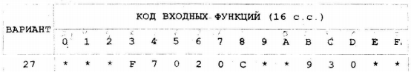

**Минимизация логических функций.**

**Вариант №27**

**Исходные данные**

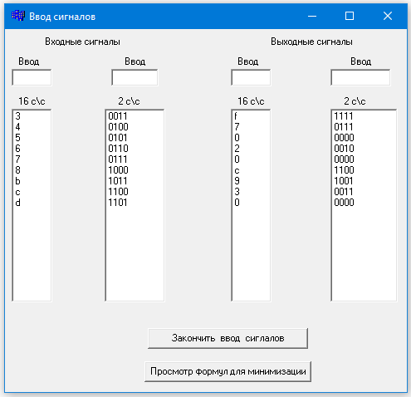

1. **Составление переключательных функций.**

Обозначим разряды входного кода Х4, ХЗ, Х2, X1, выходного - Y4, YЗ, Y2, Y1.

**Составляем логические функции для всех выходов.**

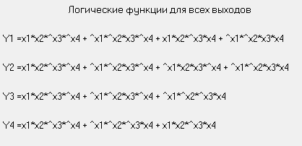

1. **Минимизация логических функций.**

Используем метод диаграмм Вейча (карт Карно).

* 1. **Минимизация по единицам**

* 1. **Минимизация по нулям**

* 1. **Минимизированные формулы:**

При вычислении сложности не учитывается отрицание(инверсия)

Y1=x1*^x3 + ^x1*^x2*x3 (Сложность 9)  
Y2=^x3*^x4 + ^x1*x3 (Сложность 7)  
Y3=^x1*^x3 + ^x3*^x4 + ^x1*^x2*^x4 (Сложность 13)  
Y4= ^x3 (Сложность 1)  
^Y1=x1*^x2 + x2*x3 + ^x2*^x3 (Сложность 11)  
^Y2=x1*x3 + ^x3*x4 (Сложность 7)  
^Y3=x2*x3 + x1*^x2 + x1*x4 + x3*x4 (Сложность 15)  
^Y4=x3 (Сложность 1)

Y1=x1*^x3 + ^x1*^x2*x3 (Сложность 9)  
Y2=^x3*^x4 + ^x1*x3 (Сложность 7)  
Y3=^x1*^x3 + ^x3*^x4 + ^x1*^x2*^x4 (Сложность 13)  
Y4= ^x3 (Сложность 1)

* 1. **Суммарная сложность = 30**